  - FASE 6 · RELATÓRIO DE TESTES

Relatórios de teste e correções implementadas
Protótipo AVA IF Goiano · Versão 2 · 27/10/2026
SIMULAÇÃO ACADÊMICA - NÃO FORAM REALIZADAS SESSÕES COM ESTUDANTES.
Os cinco perfis, resultados, tempos e comentários deste documento são simulados para demonstrar a análise da Fase 6. Thalles Soares e Sarah Neco são nomes associados a dois perfis nesta simulação; não houve medição real nem comentários reais atribuídos a eles. Os dados não representam observações, transcrições ou resultados de testes reais. Substitua-os por dados coletados se a disciplina exigir avaliação empírica.
Protótipo V2: abrir no Vercel · Código e arquivos: repositório público no GitHub

Escopo desta versão
Simular tarefas essenciais do fluxo de cursos, prazos, envio e substituição de arquivo e início de questionário; priorizar dificuldades plausíveis; implementar ajustes no protótipo; verificar tecnicamente os fluxos alterados em navegador local automatizado.
O protótipo usa dados e arquivos fictícios, não autentica no AVA real e não envia arquivos a docentes. A data de demonstração permanece fixa em 13/10/2026.

1 Metodologia e participantes
Formato: simulação de mesa de teste moderado, construída a partir do roteiro da Fase 5 e dos fluxos implementados no protótipo. Os valores de tempo e desempenho foram inventados de forma plausível para ilustrar como organizar os dados. Nenhuma pessoa foi recrutada ou observada.
Cenário: cinco perfis fictícios, com mistura ilustrativa de familiaridade com AVA e dispositivo; seis tarefas; cenário inicial com período 2026/2; dados de demonstração; sem credenciais reais. Tarefas T1-T6 correspondem ao roteiro da Fase 5.
Métricas: conclusão (autônoma ou com ajuda), tempo simulado até conclusão ou abandono e comentário qualitativo sintético. “Com ajuda” conta como conclusão, mas não como sucesso autônomo. SUS não aplicado.

Perfis sintéticos
Participante identificado para a simulação | Perfil e condição dos dados
Thalles Soares (SIM-01) | Acessa AVA com frequência; usa computador. Dados fictícios, não medidos.
Sarah Neco (SIM-02) | Familiaridade intermediária; usa computador. Dados fictícios, não medidos.
Perfil simulado 03 | Prefere celular; familiaridade básica com filtros.
Perfil simulado 04 | Já cursou disciplinas em períodos anteriores; usa computador.
Perfil simulado 05 | Pouca familiaridade com AVA; usa celular.

Condições da verificação técnica
Além da simulação de usuários, um script automatizado percorreu o protótipo local em navegador headless nos fluxos de período, agenda, tarefa sem prazo, envio e substituição de PDF, erro e repetição de envio, calendário, questionário e área de registro. A verificação técnica não valida a usabilidade com pessoas.

2 Resultados simulados
Resumo: 27 de 30 tarefas concluídas (90% contando as conclusões com ajuda); 23 de 30 concluídas sem ajuda (76,7%); 4 concluídas com ajuda e 3 não concluídas. Esses indicadores são apenas sintéticos.
Tarefa | Objetivo | Concluída | Autônoma | Tempo médio*
T1 | Filtrar períodos e abrir disciplina | 5/5 (100%) | 5/5 (100%) | 62.2 s
T2 | Identificar próximo vencimento | 5/5 (100%) | 4/5 (80%) | 51.6 s
T3 | Encontrar tarefa sem prazo | 3/5 (60%) | 2/5 (40%) | 99.0 s
T4 | Enviar PDF e conferir confirmação | 5/5 (100%) | 4/5 (80%) | 99.2 s
T5 | Substituir arquivo enviado | 4/5 (80%) | 3/5 (60%) | 123.2 s
T6 | Consultar regras e iniciar questionário | 5/5 (100%) | 5/5 (100%) | 73.8 s

*Média dos cinco tempos simulados, incluindo limites de abandono de 120/141 s.

Leitura por tarefa
T1 e T2: conclusão simulada de 5/5. T3: 3/5 concluídas (2/5 sem ajuda); duas pessoas fictícias abandonaram após consultar apenas a seção de prazos datados. T4: 5/5, com uma ajuda. T5: 4/5, com uma ajuda e uma falha de conclusão. T6: 5/5 autônomas.
O ponto mais recorrente na simulação é encontrar tarefas sem data; em seguida, a ação de substituir um arquivo precisa de texto mais previsível. A etiqueta do filtro de período em celular é um risco observado no código e confirmado por captura responsiva automatizada.

3 Comentários e problemas priorizados
Os textos abaixo são comentários sintéticos ilustrativos, não citações de participantes.
Referência simulada | Comentário sintético | Insight
Sarah Neco (SIM-02), T3 | “Precisou de uma pista para procurar abaixo dos prazos.” | A lista datada ocupa o primeiro plano; a seção sem prazo fica depois dela.
Sarah Neco (SIM-02), T3 | “Não percebeu uma seção separada para tarefa sem prazo.” | O caminho para confirmar ausência de data não fica saliente.
Sarah Neco (SIM-02), T5 | “Ficou insegura se substituir envio alteraria o arquivo atual.” | A ação da confirmação usava “Substituir envio”, enquanto a tela seguinte falava em arquivo.
Perfil móvel, T1 | “Não sabia o que o seletor no topo filtrava.” | Na regra mobile, o texto visível “Período” era ocultado, embora houvesse rótulo acessível.

Priorização impacto x esforço
ID / problema | Impacto (1-5) | Esforço (1-5) | Produto | Prioridade
F1 · Tarefa sem prazo pouco visível | 5 | 2 | 10 | Alta
F2 · Rótulo do filtro oculto no celular | 3 | 1 | 3 | Média
F3 · Ação de substituição com termos diferentes | 4 | 1 | 4 | Alta

Escala: impacto 1-5 (efeito na conclusão ou risco de erro); esforço 1-5 (custo estimado para ajustar). Produto maior indica prioridade. Os escores expressam a análise do grupo sobre cenários simulados.
Limite: a classificação é hipótese de design e deve ser revisada após observação real de alunos de outras turmas.

4 Correções implementadas e comparação antes e depois
F1 - A seção “Sem prazo cadastrado” passou a aparecer antes da lista de prazos. Na tela “Meus cursos”, foi incluído um resumo com quantidade e botão “Ver atividades sem prazo”; esse atalho limpa filtros anteriores da agenda; a página da agenda apresenta o bloco sem prazo no topo.
F2 - O texto visível “Período” foi restaurado em telas de até 640 px. O controle continua com seu rótulo acessível e o seletor não muda de função.
F3 - A ação “Substituir envio” na confirmação passou a se chamar “Substituir arquivo”, aproximando o texto do botão da tela de destino (“Substituir arquivo entregue”).

Comparação comportamental simulada para T3
Indicador | Antes (V1, simulado) | Depois (V2, simulado)
Concluiu a tarefa | 3/5 (60%) | 5/5 (100%)
Sem ajuda | 2/5 (40%) | 5/5 (100%)
Tempo médio | 99,0 s | 39,8 s (estimado)

A coluna “Depois” é uma projeção sintética para ilustrar a hipótese de melhoria; não é reteste com usuários nem medição da efetividade real. Só uma nova rodada com participantes pode validar a redução de tempo e o aumento de sucesso.

Comparação das telas da agenda
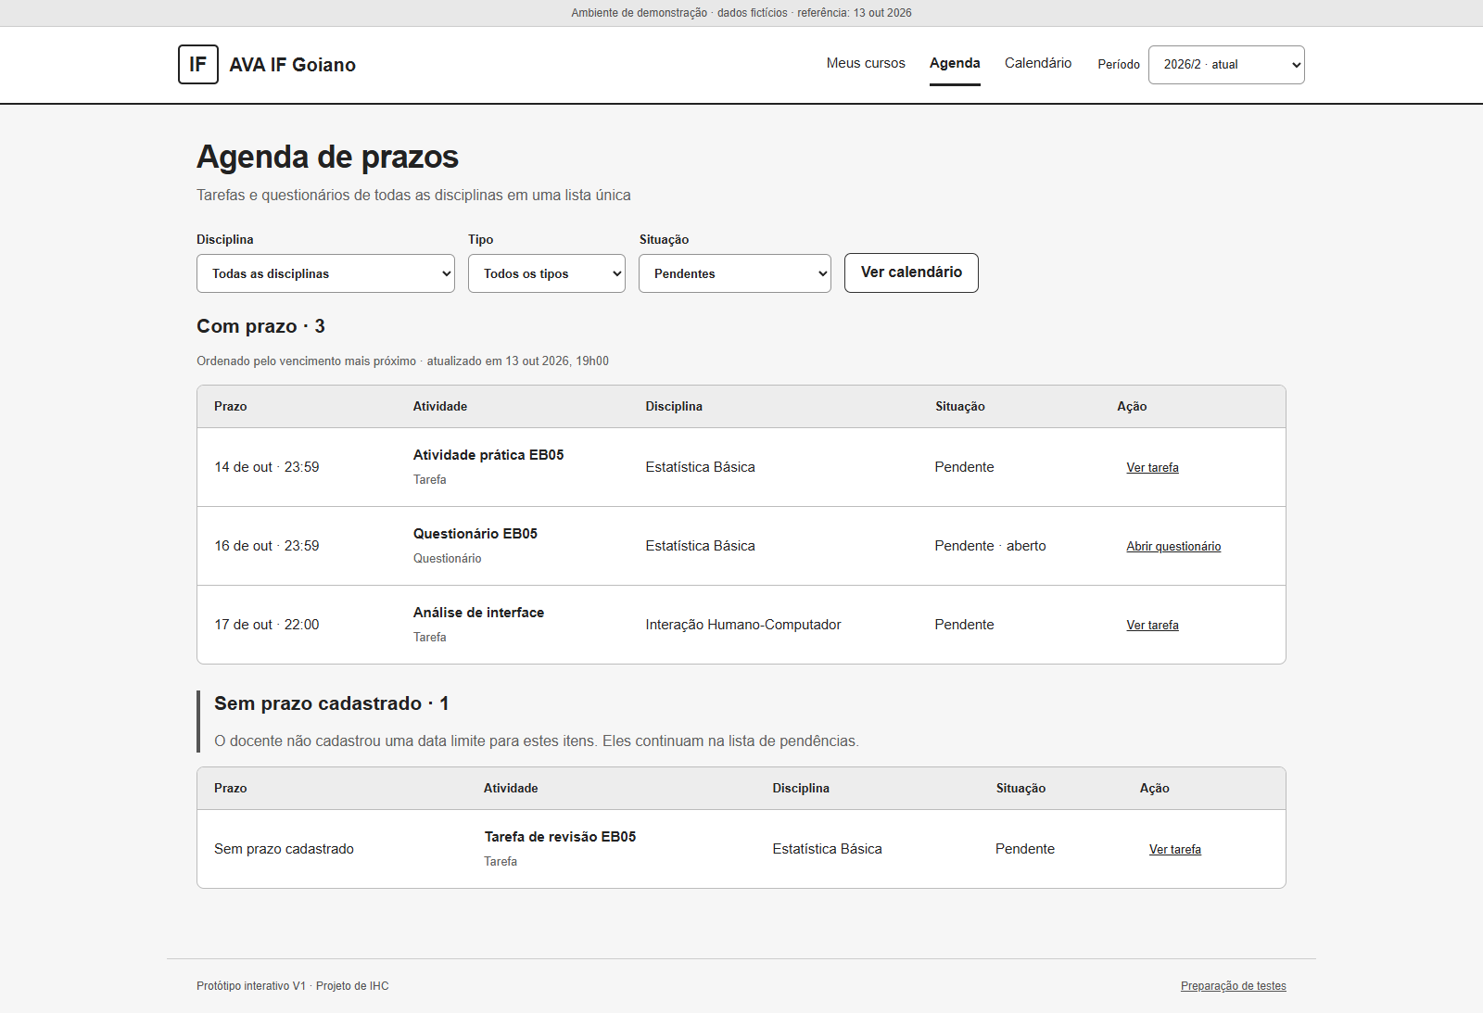 | 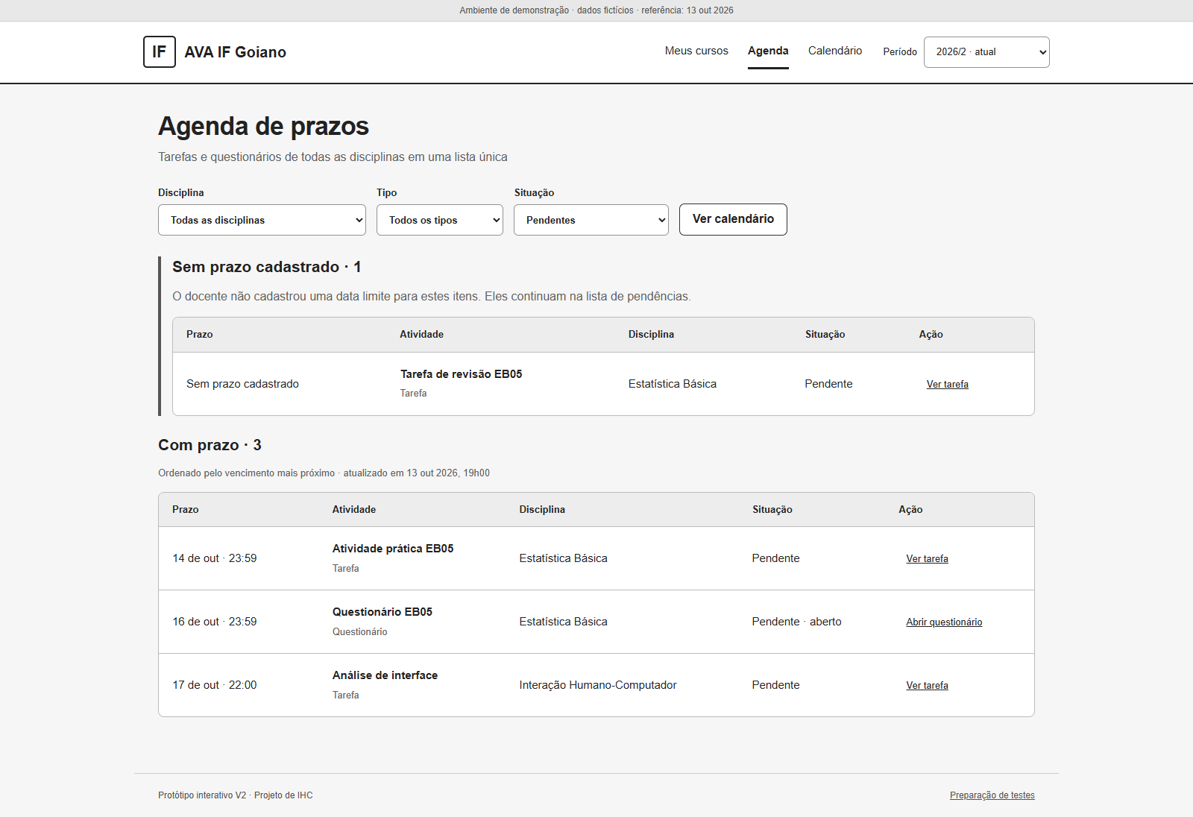
ANTES · tarefas com prazo vinham primeiro; a seção sem prazo ficava no fim. | DEPOIS · seção sem prazo vem primeiro e aparece no resumo de cursos.

5 Comparação responsiva e verificação
A captura abaixo mostra o topo da tela Meus cursos em um viewport de 390 x 844 px. Antes, o rótulo visível desaparecia; depois, “Período” aparece junto do seletor.
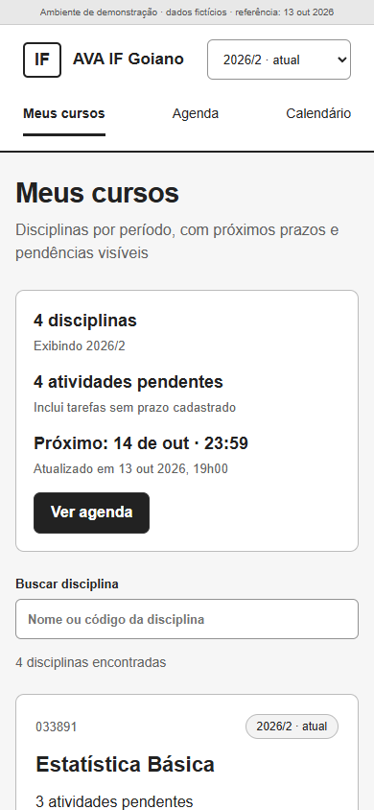 | 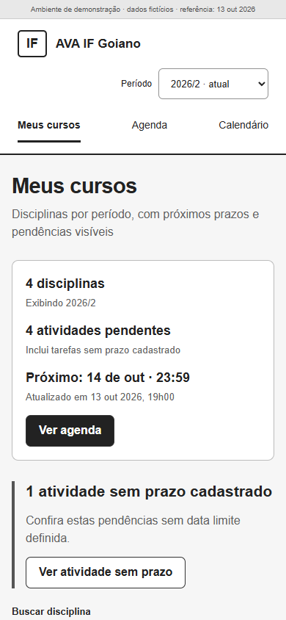
ANTES · seletor sem rótulo visível. | DEPOIS · rótulo “Período” visível.

Verificação técnica executada
PASS: script focado confirmou rótulo visível no celular, atalho para a agenda e seção sem prazo posicionada antes dos itens datados; confirmou também o novo texto da ação de substituição. PASS: roteiro automatizado abrangente percorreu períodos, busca, agenda, envio e substituição de PDF, persistência, falha e repetição, calendário, questionário, cronômetro/CSV e viewport móvel sem erros JavaScript.
Essas verificações validam o funcionamento implementado, não substituem sessões com usuários. As imagens do relatório foram capturadas da V1 e V2 em execução local automatizada; não são fotos de participantes.

6 Próxima rodada real
Para transformar esta simulação em avaliação empírica, convidar de 2 a 5 alunos de outras turmas, explicar que o protótipo é fictício, pedir consentimento para anotar comentários, preparar o cenário inicial antes de cada sessão e registrar sucesso ou ajuda, tempo e observações sem coletar credenciais. Repetir principalmente T3 e T5 na V2 para medir se as correções funcionam.

Checklist de sessão
□ Separar roteiro do moderador para que as tarefas não fiquem visíveis ao participante.
□ Abrir a V2 em dispositivo e viewport previstos; anotar dispositivo e navegador.
□ Usar cenário inicial; para T5, preparar o cenário “Entrega existente”.
□ Usar somente códigos anônimos; não coletar nome, matrícula, senha ou arquivo pessoal.
□ Ler uma tarefa por vez sem ensinar o caminho; registrar ajuda quando necessária.
□ Marcar conclusão, tempo, erros, hesitações e comentários com as palavras do participante.
□ Depois das sessões, substituir todos os dados SIM-* do relatório/CSV pelos registros reais e recalcular os indicadores.

Resumo técnico das mudanças
V1 -> V2: 3 arquivos de interface ajustados (app.js, styles.css e index.html). O projeto continua sem dependências de instalação; as interações e os dados de teste permanecem demonstrativos e locais no navegador.
Versão publicada: ihc-ava-prototipo-2.vercel.app. Repositório: oGusta-Campos/ihc-ava-fase6

Apêndice A Dados sintéticos por perfil e tarefa
A tabela é um conjunto fictício de 30 linhas e acompanha o CSV editável. Todos os perfis, resultados e comentários são simulados. Os nomes Thalles Soares e Sarah Neco aparecem apenas como identificação dos dois primeiros perfis simulados.
Participante | Tarefa | Resultado | s | Comentário sintético
Thalles Soares | T1 | Sucesso autônomo | 36 | Encontrou o seletor e voltou para o período atual sem dificuldade.
Sarah Neco | T1 | Sucesso autônomo | 74 | Conferiu o período exibido antes de abrir a disciplina.
Perfil simulado 03 | T1 | Sucesso autônomo | 51 | A busca por nome ajudou a localizar a disciplina.
Perfil simulado 04 | T1 | Sucesso autônomo | 61 | Abriu o seletor depois de procurar primeiro nos cartões.
Perfil simulado 05 | T1 | Sucesso autônomo | 89 | Precisou comparar o código da disciplina com o pedido.
Thalles Soares | T2 | Sucesso autônomo | 31 | Usou a agenda e leu data, hora e disciplina.
Sarah Neco | T2 | Sucesso autônomo | 44 | Localizou o prazo na agenda geral.
Perfil simulado 03 | T2 | Sucesso autônomo | 56 | Confirmou a disciplina antes de responder.
Perfil simulado 04 | T2 | Sucesso autônomo | 78 | Alternou entre agenda e página da disciplina.
Perfil simulado 05 | T2 | Sucesso com ajuda | 49 | O moderador indicou que a lista estava ordenada por vencimento.
Thalles Soares | T3 | Sucesso autônomo | 56 | A seção estava no fim da página; percebeu depois de rolar.
Sarah Neco | T3 | Sucesso com ajuda | 81 | Precisou de uma pista verbal para procurar abaixo dos prazos.
Perfil simulado 03 | T3 | Não concluiu | 120 | Parou após consultar somente os itens com datas.
Perfil simulado 04 | T3 | Sucesso autônomo | 97 | Pensou que a ausência de data ficaria dentro da atividade.
Perfil simulado 05 | T3 | Não concluiu | 141 | Não identificou uma seção separada para tarefas sem prazo.

Participante | Tarefa | Resultado | s | Comentário sintético
Thalles Soares | T4 | Sucesso autônomo | 70 | Conferiu o nome do arquivo na confirmação.
Sarah Neco | T4 | Sucesso autônomo | 83 | Entendeu que o envio era demonstrativo.
Perfil simulado 03 | T4 | Sucesso com ajuda | 113 | Precisou de orientação para escolher o PDF correto.
Perfil simulado 04 | T4 | Sucesso autônomo | 98 | A mensagem de sucesso ajudou a saber que terminou.
Perfil simulado 05 | T4 | Sucesso autônomo | 132 | Leu o status antes de voltar às atividades.
Thalles Soares | T5 | Sucesso autônomo | 93 | Localizou a ação na confirmação do envio.
Sarah Neco | T5 | Sucesso com ajuda | 115 | Perguntou se substituir envio alteraria o arquivo atual.
Perfil simulado 03 | T5 | Sucesso autônomo | 137 | A mensagem explicou que o arquivo anterior seria trocado.
Perfil simulado 04 | T5 | Não concluiu | 120 | Não percebeu que a confirmação do envio tinha a ação de substituição.
Perfil simulado 05 | T5 | Sucesso autônomo | 151 | Conferiu a versão do arquivo após substituir.
Thalles Soares | T6 | Sucesso autônomo | 51 | Leu as tentativas disponíveis antes de iniciar.
Sarah Neco | T6 | Sucesso autônomo | 69 | Encontrou a regra de última tentativa.
Perfil simulado 03 | T6 | Sucesso autônomo | 82 | Confirmou a regra na página do questionário.
Perfil simulado 04 | T6 | Sucesso autônomo | 74 | Iniciou e voltou para a lista de atividades.
Perfil simulado 05 | T6 | Sucesso autônomo | 93 | Entendeu que iniciar consome uma tentativa.

